科研系统-专利/软件著作权流程
专利成果包括整个过程的管理，从专利的申报、受理、授权等各个环节的处理，专利负责人进行各个环节数据的填报，相应管理员对数据进行审核确定是否通过。

专利申报
专利申报是专利管理的开始，根据“院系科研秘书-院系科研领导-成果管理员”的流程进行审核，审核通过后进入下一环节。
所有知识产权/软件著作权的申请流程均通过学校科研系统备案，老师们无需填写申请审查表。用印流程仍在OA系统上申请。OA流程的部门领导审核人请选择科研处/袁毅,无需提交至学院院长处。

专利申报具体操作如下：
点击左侧快捷操作按钮，可查看到“申报”、“授权”、“转让”、“终止、放弃”、“资助”列表：

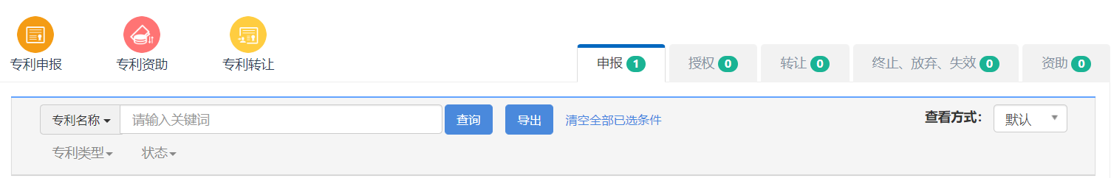

点击列表上的按钮，可对专利进行申报，专利基本信息页如图：
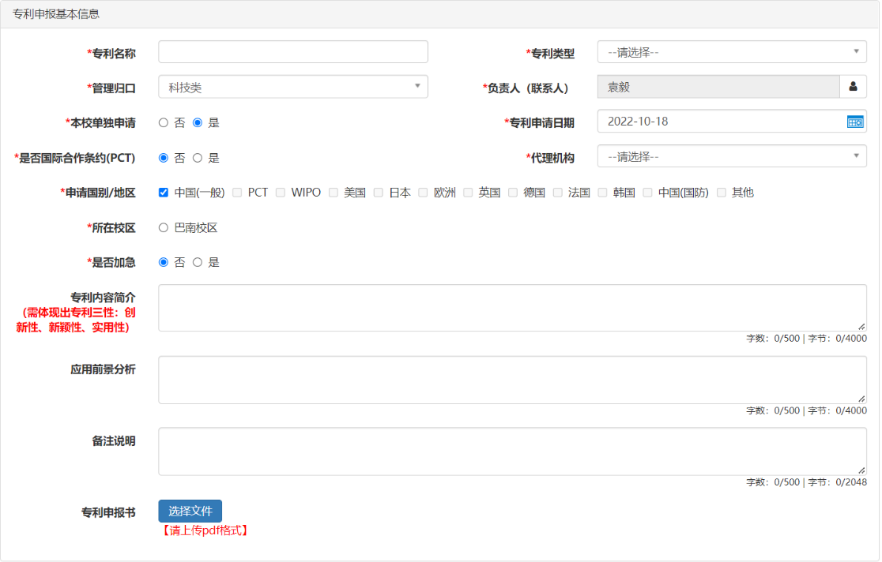
专利申报过程中字段说明：
- 申请类别：当选择“PCT”时，需维护多个国家且国家之间以“；”分割；
- 专利权人：重庆财经学院；
- 发明人：发明人可多个，可点击按钮，用于维护多个发明人，点击可维护人员信息，可选择不同类型的人员；
- 项目来源：项目来源可多个，可点击按钮，用于维护多个项目来源，点击弹出项目选择页面进行项目的选择；
在专利信息填写完成后，可点击进行数据的保存或点击。
如有问题，可点击按钮对专利信息进行修改，审核退回状态也可对信息进行修改；
专利信息在没有问题后可点击按钮进行提交，相应的管理员进行审核；
在系统中未审核通过的专利，在此期间的专利，负责人可对其进行提交、编辑、删除操作，在审核中的专利信息不可编辑和删除，如图：
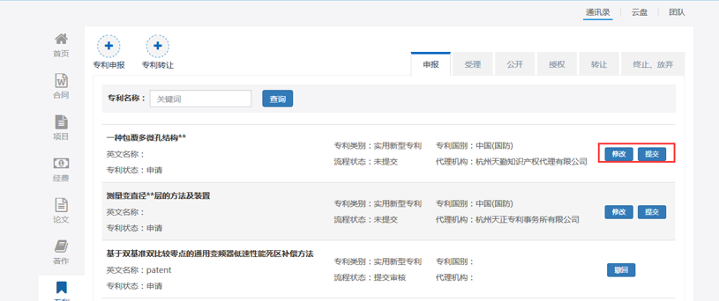

审核通过后会显示以下状态：
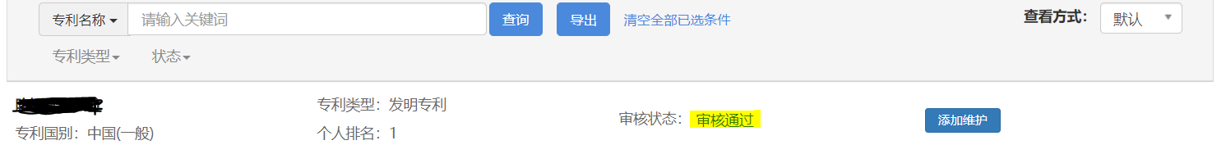

专利授权
专利授权是指专利授权通过后，负责人需将授权信息进行填报提交审核，审核通过后进入下一环节。
专利授权具体操作如下：
在公开列表，公开通过的专利会有“添加维护”按钮，点击授权需补充授权过程中的资料，如下图：
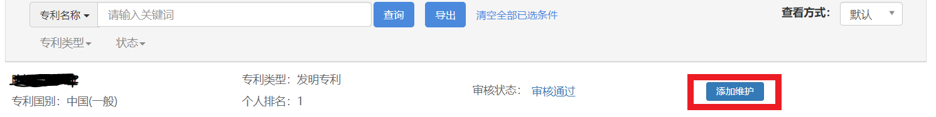
授权基本信息页如图：
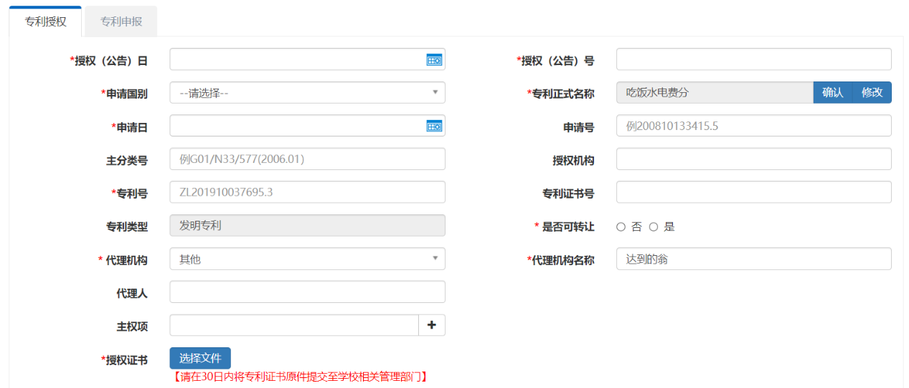
在专利授权信息填写完成后，可点击进行数据的保存或点击，点击后可在授权列表查看到该受理信息。
如有问题，可点击按钮对专利授权信息进行修改，审核退回状态也可对信息进行修改；
专利授权信息在没有问题后可点击按钮进行提交，相应的管理员进行审核；

软件著作权的申报、授权情况与专利类似。

